FATEC SHUNJI NISHIMURA – POMPEIA
Curso Superior de Tecnologia em Big Data no Agronegócio
ESTACIONAMENTO IoT
monitoramento de vagas com câmera do celular, ESP32 e painel na nuvem
Relatório final do projeto
Disciplina: [preencher]
Professor(a): [preencher]
Integrantes: João Vinnycius Matos Monteiro Ferreira; Mateus Robers Amaral
Pompeia/SP
Novembro de 2026

Resumo
Este trabalho apresenta um sistema de Internet das Coisas (IoT) que informa, em tempo real, quantas vagas estão livres em um estacionamento de 100 vagas com uma única passagem de entrada e saída. A câmera de um celular filma a passagem; um notebook processa as imagens com visão computacional (Python e OpenCV) e identifica se cada veículo está entrando ou saindo; uma placa ESP32 recebe esses movimentos, mantém a contagem oficial gravada em memória não volátil, acende um indicador luminoso na entrada e publica o estado em uma API hospedada na Vercel, que alimenta um painel web acessível por qualquer celular. Como o teste com a maquete física não foi realizado, a validação foi feita por simulação de ponta a ponta, usando o mesmo código do sistema real com um vídeo sintético no lugar da câmera e um programa que imita o firmware no lugar da placa. Na simulação, o sistema contou corretamente todas as entradas e saídas, descartou o alarme falso e manteve a contagem consistente entre a placa simulada e o painel.
Palavras-chave: Internet das Coisas; ESP32; visão computacional; OpenCV; estacionamento; Vercel.

1. Introdução
Saber quantas vagas estão livres evita que motoristas circulem à procura de lugar, reduz filas na entrada e ajuda a planejar a operação de um estacionamento. A mesma necessidade aparece no agronegócio, em pátios de cooperativas, armazéns e usinas, onde o controle de quantos veículos estão dentro do pátio orienta a liberação de novas entradas. Soluções comerciais costumam usar sensores por vaga ou cancelas com contadores dedicados, de custo elevado.
O projeto passou por versões anteriores: um contador de veículos com ESP32-CAM, uma versão com sensores infravermelhos e ultrassônico e uma versão com a câmera do celular processada no notebook. A versão final, descrita neste relatório, simplifica o propósito para um único problema, o número de vagas livres, e organiza o sistema como uma solução IoT em camadas, na qual o ESP32 é a peça central que guarda a contagem e conecta o estacionamento à nuvem.

2. Objetivos

2.1 Objetivo geral
Desenvolver um sistema IoT de baixo custo que monitore a entrada e a saída de veículos de um estacionamento de 100 vagas com a câmera de um celular e exiba a quantidade de vagas disponíveis em um indicador na entrada e em um painel web.

2.2 Objetivos específicos
- Detectar a passagem de veículos e o sentido (entrada ou saída) por visão computacional, com duas faixas virtuais na imagem.
- Manter a contagem oficial no ESP32, limitada entre 0 e 100 e preservada em caso de falta de energia.
- Sinalizar a situação na entrada com LEDs: há vagas, quase lotado e lotado.
- Publicar o estado na nuvem com segurança (token de acesso) e exibi-lo em um painel web responsivo.
- Permitir a correção manual da contagem pelo painel, protegida por PIN.
- Validar o funcionamento completo por simulação, sem depender do hardware montado.

3. Arquitetura do sistema
O sistema é dividido em quatro camadas que se comunicam pela rede. A imagem da câmera fica restrita à rede local; para a nuvem vão apenas números (vagas, ocupadas e movimentos).
[Celular: IP Webcam] --vídeo (Wi-Fi local)--> [Notebook: visao.py]
| POST /movimento
v
[ESP32: controlador do estacionamento]
contagem na flash · LEDs · nuvem
| HTTPS
v
[Vercel: API + Upstash Redis] <-- [Painel no celular]
Figura 1 – Fluxo de dados entre as camadas.
Camada | Dispositivo / tecnologia | Função
Captura | Celular com IP Webcam ou DroidCam | Sensor de imagem: transmite o vídeo da passagem pela rede Wi-Fi local.
Borda | Notebook com Python e OpenCV (visao.py) | Detecta cada passagem e o sentido e envia o movimento ao ESP32. Não guarda a contagem.
Controle | ESP32 (esp32_estacionamento.ino) | Contagem oficial gravada na flash, indicador luminoso na entrada, página local e publicação na nuvem.
Nuvem | Vercel (Next.js) + Upstash Redis | API que recebe o estado do ESP32 e painel web público com vagas, gráfico do dia e últimos movimentos.
Tabela 1 – Camadas da arquitetura.
O caminho de cada movimento é o seguinte:
- O veículo cruza as faixas virtuais na imagem; o notebook decide se foi entrada ou saída.
- O notebook envia o movimento ao ESP32 pela rede local, com um identificador único.
- O ESP32 atualiza a contagem, grava na flash, ajusta os LEDs e coloca o movimento na fila de publicação.
- O ESP32 publica o estado na API da Vercel, que grava no banco Redis.
- O painel consulta a API a cada 2,5 segundos e mostra as vagas livres em qualquer celular.

4. Funcionamento

4.1 Detecção por visão computacional
O programa visao.py recebe o vídeo do celular e reduz cada quadro para 320 pixels de largura, o que permite processamento em tempo real. Sobre a imagem são definidas duas faixas: a faixa A, do lado da rua, e a faixa B, do lado de dentro. Cada faixa guarda uma imagem de referência do fundo, atualizada lentamente enquanto está livre para acompanhar a variação de luz.
- A cada quadro, cada faixa é comparada com o fundo em cores. Um pixel é considerado alterado se algum canal de cor variar mais de 25 em uma escala de 0 a 255.
- A faixa é considerada ocupada quando mais de 5% dos pixels mudam em dois quadros seguidos (limiar ajustável).
- Faixa A ocupada antes da B indica entrada; B antes de A indica saída. Se só uma faixa for ocupada por mais de 3 segundos, o evento é descartado como alarme falso.
- As duas faixas precisam ficar livres antes da próxima passagem, o que evita contar o mesmo veículo duas vezes.
Cada movimento é enviado ao ESP32 com um par sessão/identificador. Se a resposta se perder e o movimento for reenviado, a placa reconhece a repetição e não conta de novo. O programa também oferece uma página local de calibração, com a imagem ao vivo e botões para posicionar as faixas, girá-las e reaprender o fundo.

4.2 ESP32: controlador do estacionamento
O ESP32 é a peça central do sistema e é o dono da contagem. Suas funções são:
- Receber os movimentos do notebook (POST /movimento) e atualizar o número de vagas ocupadas, sempre entre 0 e 100. Uma entrada com o estacionamento lotado ou uma saída com ele vazio é registrada, mas não altera a contagem.
- Gravar a contagem, a sequência de movimentos e o último ajuste manual na memória flash (biblioteca Preferences). A contagem sobrevive a reinicializações e à falta de energia.
- Acender o indicador da entrada: verde com ocupação abaixo de 90%, amarelo entre 90% e 99% e vermelho com o estacionamento lotado. O LED azul da placa também acende quando lota.
- Publicar o estado na API da Vercel por HTTPS a cada movimento e a cada 30 segundos como sinal de vida. Os movimentos ficam em uma fila de até 40 itens, enviada em lotes de até 10; se a internet cair, a placa tenta de novo a cada 5 segundos.
- Anunciar-se na rede como estacionamento.local (mDNS) e oferecer uma página local com o número de vagas, útil quando não houver internet.
A conexão HTTPS é cifrada, mas, por se tratar de projeto acadêmico, o certificado da Vercel não é validado na placa (setInsecure). O código traz um comentário explicando como validar o certificado raiz, caso o sistema seja levado para uso real.

4.3 Nuvem e painel web
A camada de nuvem é uma aplicação Next.js hospedada na Vercel, no endereço https://estacionamento-iot.vercel.app, publicada automaticamente a cada atualização da branch principal do repositório. O banco Upstash Redis guarda o estado atual, os últimos 50 movimentos e os totais de entradas e saídas por hora de cada dia, mantidos por 8 dias, no fuso de São Paulo.
Endereço | Uso
GET /api/estado | Estado atual, últimos movimentos, entradas e saídas por hora e ajuste pendente (consumido pelo painel).
POST /api/estado | Publicação do ESP32. Exige o cabeçalho Authorization: Bearer com o token do projeto; movimentos repetidos são ignorados pela sequência.
POST /api/ajuste | Correção manual da contagem pelo painel, protegida por PIN (no máximo 5 erros a cada 10 minutos).
Tabela 2 – Endereços da API.
O painel foi desenhado primeiro para o celular. Ele mostra o número de vagas livres em destaque com o status (livre, quase lotado ou lotado), a barra de ocupação, uma frase-resumo do dia, o gráfico de entradas e saídas por hora, os últimos movimentos e o estado de conexão do ESP32. A correção manual funciona assim: o painel registra o ajuste como pendente, a API o devolve na resposta da próxima publicação do ESP32, e a placa aplica, grava na flash e confirma. Desse modo, o ESP32 continua sendo a única fonte da contagem.
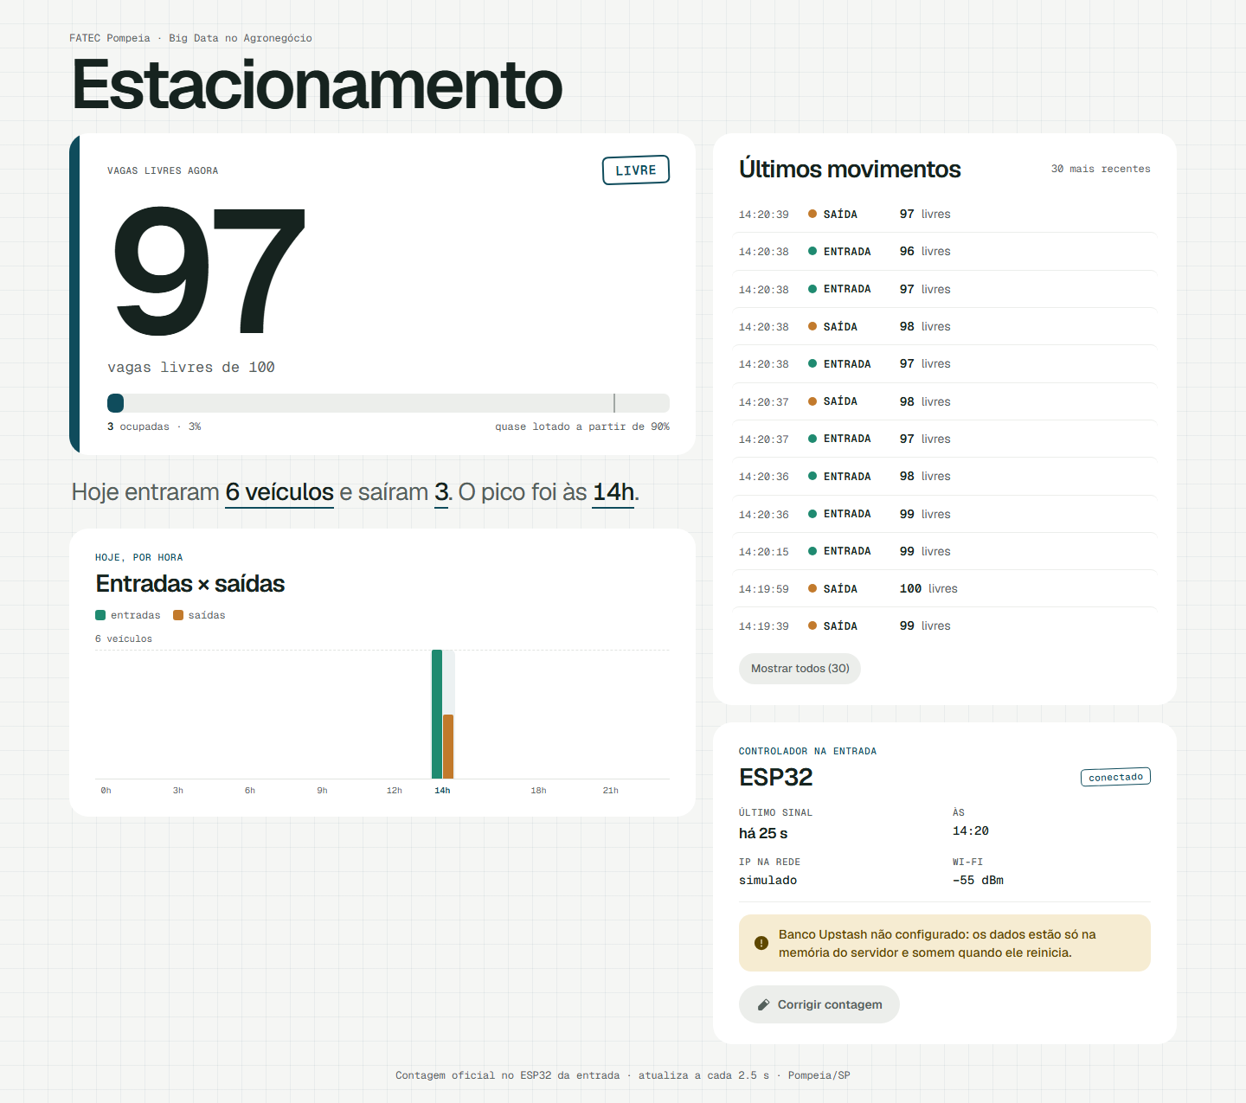 | 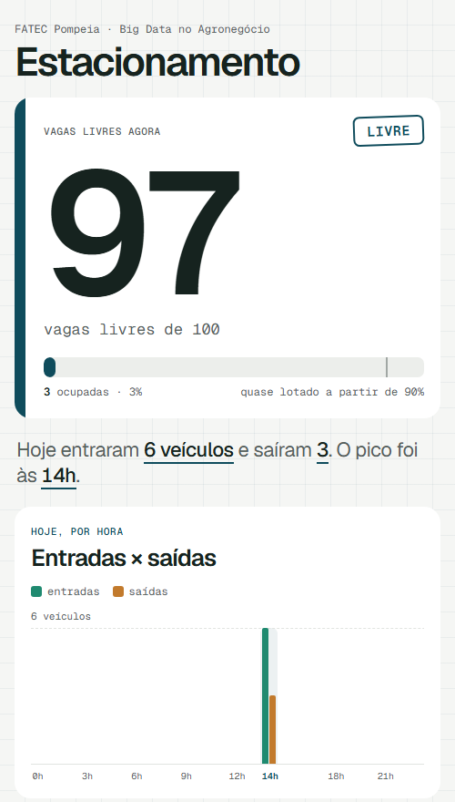
Figura 2 – Painel web após a simulação: na tela do notebook (à esquerda) e na largura de um celular (à direita).

4.4 Segurança e privacidade
- Imagem local: o vídeo da câmera nunca sai da rede local; a nuvem recebe apenas números.
- Segredos fora do código: a senha do Wi-Fi e o token ficam no arquivo segredos.h, ignorado pelo Git; na Vercel, o token e o PIN ficam em variáveis de ambiente.
- Escrita protegida: só quem tem o token publica na API; só quem tem o PIN corrige a contagem.

5. Materiais e ferramentas
Item | Qtd. | Função
ESP32 DevKit (ESP32-D0WD-V3, USB CP2102) | 1 | Controlador do estacionamento.
LEDs verde, amarelo e vermelho + resistores de 220–330 Ω | 3 | Indicador da entrada (opcionais: sem eles, o LED azul da placa sinaliza lotado).
Protoboard e jumpers | – | Montagem sem solda.
Celular com IP Webcam ou DroidCam | 1 | Câmera da passagem.
Notebook com Python 3.10+ e Node.js 20+ | 1 | Visão computacional e desenvolvimento do painel.
Rede Wi-Fi de 2,4 GHz sem login por página web | 1 | Comunicação local (no laboratório, a rede BDAG).
Tabela 3 – Materiais.
Software / serviço | Uso
Python, OpenCV e NumPy | Processamento das imagens (visao.py) e programas de simulação.
Arduino IDE / arduino-cli, núcleo esp32 3.3 | Programação e gravação do ESP32.
Next.js, React e TypeScript | API e painel web.
Vercel e Upstash Redis | Hospedagem do painel e banco de dados na nuvem (planos gratuitos).
Git e GitHub | Versionamento do projeto (repositório privado compartilhado entre os integrantes).
Tabela 4 – Software e serviços.

6. Ligações elétricas
Componente | Ligação
LED verde (há vagas) | GPIO 25 → resistor 220–330 Ω → LED → GND
LED amarelo (quase lotado) | GPIO 26 → resistor → LED → GND
LED vermelho (lotado) | GPIO 27 → resistor → LED → GND
LED azul da placa | GPIO 2, já integrado: acende quando lota
Tabela 5 – Ligações do indicador luminoso.

7. Validação por simulação
O teste com a maquete física (celular filmando carrinhos e a placa montada na protoboard) não foi realizado. Em seu lugar, a validação foi feita por simulação de ponta a ponta, que exercita a mesma cadeia do sistema real: o mesmo programa de visão, as mesmas regras do firmware e a mesma API. Apenas a câmera é trocada por um vídeo sintético e a placa por um programa que imita o firmware.
vídeo sintético -> visao.py -> ESP32 simulado -> API /api/estado -> painel web
Figura 3 – Cadeia exercitada na simulação.
- Vídeo sintético (testes/gerar_video.py): retângulos coloridos atravessam as faixas da esquerda para a direita (entrada) ou da direita para a esquerda (saída), além de um objeto que entra só na faixa A e volta (alarme falso).
- ESP32 simulado (testes/esp32_simulado.py): responde a POST /movimento com as mesmas regras da placa (limites, repetições) e publica na API no mesmo formato do firmware, com fila, sequência, sinal de vida e aplicação do ajuste manual.
- Demonstração (testes/demonstracao.py): executa tudo com um comando, confere se a contagem bate com o vídeo e, opcionalmente, mantém o painel recebendo movimentos aleatórios para apresentação.
Verificação | Método | Resultado
Visão identifica entradas e saídas e descarta o alarme falso | demonstracao.py | 6 entradas e 3 saídas, como no vídeo
Regras do ESP32 (limites 0–100, repetições ignoradas) | ESP32 simulado | 3 ocupadas, 97 vagas livres
Publicação na API com token e exibição no painel | demonstracao.py --api | Painel com 97 vagas livres e os movimentos
Publicação com token errado | Requisição manual (curl) | Recusada (HTTP 401)
Firmware do ESP32 | Compilação com arduino-cli; gravação e conexão Wi-Fi da placa | Compila; a placa conectou à rede BDAG
Tabela 6 – Resultados da validação.
Os resultados mostram que a lógica de contagem, a comunicação entre as camadas e a exibição no painel funcionam em conjunto. A simulação, porém, usa um vídeo com fundo estável e veículos bem separados; a precisão com câmera real, mudanças de luz e veículos próximos não foi medida.

8. Organização do repositório
O projeto está versionado no GitHub, em repositório privado compartilhado entre os integrantes (github.com/mateus-robers-amaral/contador-veiculos-iot).
Pasta / arquivo | Conteúdo
visao.py | Visão computacional no notebook.
esp32_estacionamento/ | Firmware do ESP32 e modelo do arquivo de segredos.
web/ | API e painel (Next.js), publicado na Vercel.
testes/ | Vídeo sintético, ESP32 simulado e demonstração completa.
teste_esp32/ | Teste rápido de uma placa nova.
docs/ | Capturas do painel, relatórios das versões anteriores e o prompt usado no desenvolvimento.
README.md | Guia completo: materiais, ligações, configuração, execução, simulação e solução de problemas.
Tabela 7 – Estrutura do repositório.

9. Limitações
- Entrada e saída pela mesma passagem: veículos se cruzando ou colados podem ser contados como um só ou descartados.
- Veículos lado a lado ocupam as duas faixas juntos e tornam a ordem ambígua; o evento é descartado.
- Mudanças de luz, sombras em movimento e câmera tremendo podem gerar contagens falsas.
- Os erros se acumulam com o tempo; a correção manual faz parte da operação, por exemplo, conferindo a contagem no início do dia.
- O notebook precisa ficar ligado para a câmera contar; sem ele, o ESP32 mantém o último número e o indicador continua funcionando.
- Sem internet, o painel na nuvem fica desatualizado e avisa a falta de sinal; o indicador e a página local continuam funcionando.
- A validação foi feita por simulação; a precisão em condições reais não foi medida.

10. Trabalhos futuros
- Realizar o teste em maquete e em estacionamento real, medindo a taxa de acerto contra uma contagem manual em vídeo.
- Usar um modelo de detecção de objetos (por exemplo, YOLO) para reduzir alarmes falsos e separar tipos de veículo.
- Usar uma câmera por passagem, para estacionamentos com entrada e saída separadas.
- Validar o certificado HTTPS no ESP32 e adicionar autenticação de usuários ao painel.
- Gerar relatórios históricos de ocupação para apoiar o planejamento, aproveitando os dados por hora já guardados no banco.

11. Considerações finais
A versão final cumpre o objetivo proposto com equipamentos de baixo custo: a câmera de um celular faz o papel de sensor, o notebook processa as imagens, o ESP32 concentra a contagem e conecta o estacionamento à internet, e o painel na Vercel torna a informação acessível de qualquer lugar. A divisão em camadas deixa cada parte substituível sem alterar as demais, e a simulação de ponta a ponta permitiu verificar o sistema completo mesmo sem a maquete montada. O registro de cada movimento com data e hora também forma uma base de dados de ocupação, alinhada à proposta do curso de Big Data no Agronegócio.

Referências
BRADSKI, G. The OpenCV Library. Dr. Dobb's Journal of Software Tools, 2000.
ESPRESSIF SYSTEMS. Arduino-ESP32: documentação do núcleo e das bibliotecas WiFi, HTTPClient e Preferences. Disponível em: https://docs.espressif.com.
HARRIS, C. R. et al. Array programming with NumPy. Nature, v. 585, p. 357–362, 2020.
VERCEL. Next.js documentation. Disponível em: https://nextjs.org/docs.
UPSTASH. Upstash Redis documentation. Disponível em: https://upstash.com/docs/redis.

